DOCTORADO INTERINSTITUCIONAL EN EDUCACIÓN
RENDICIÓN DE CUENTAS INTERNO
MAYO 2015-05-20

MISIÓN
El doctorado interinstitucional en educación contribuye significativa y responsablemente a la formación de investigadores –en los planos individual y colectivo- del más alto nivel en el campo intelectual de la educación, la pedagogía y la didáctica; sujetos con capacidades para producir nuevos conocimientos y de incidir en la apropiación y transformación crítica de la cultura, desde el marco de la flexibilidad, la cooperación nacional e internacional y el diálogo sur-sur, con las aperturas necesarias para interactuar con otras tendencias y paradigmas.
VISIÓN
El programa interinstitucional de doctorado en educación se reconocerá nacional e internacionalmente como una escuela de pensamiento que contribuye a la consolidación de las comunidades investigativas en su campo y a la producción de conocimiento de alto nivel en educación, pedagogías y didácticas, como fundamento para el ejercicio de la autonomía, la autodeterminación y la transformación social, para el desarrollo cultural y educativo.
 | UNIVERSIDAD | DOCTORADO | ARTICULACIÓN
MISIÓN | La misión de la Universidad Distrital “Francisco José de Caldas” es la democratización del acceso al conocimiento para garantizar, a nombre de la sociedad y con participación de Estado, el derecho social a una Educación Superior con criterio de excelencia, equidad y competitividad mediante la generación y difusión de saberes y conocimientos con autonomía y vocación hacia el desarrollo sociocultural para contribuir fundamentalmente al progreso de la Ciudad – Región de Bogotá y el país. | El Doctorado Interinstitucional en Educación contribuye significativa y responsablemente a la formación de investigadores –en los planos individual y colectivo- del más alto nivel en el campo intelectual de la educación, la pedagogía y la didáctica; sujetos con capacidades para producir nuevos conocimientos y de incidir en la apropiación y transformación crítica de la cultura, desde el marco de la flexibilidad, la cooperación nacional e internacional y el diálogo sur-sur, con las aperturas necesarias para interactuar con otras tendencias y paradigmas. | -Formación del más alto nivel con calidad y pertinencia social.  - Generación de conocimiento con autonomía es responsabilidad social.  - Adaptación al entorno nacional e internacional.
VISIÓN | La Universidad Distrital “Francisco José de Caldas”, en su condición de Universidad autónoma y estatal del Distrito Capital, será reconocida nacional e internacionalmente por su excelencia en la construcción de saberes, conocimientos e investigación de alto impacto para la solución de los problemas del desarrollo humano y transformación sociocultural, mediante el fortalecimiento y la articulación dinámica, propositiva y pertinente de sus funciones universitarias en el marco de una gestión participativa, transparente y competitiva. | El Programa Interinstitucional de Doctorado en Educación se reconocerá nacional e internacionalmente como una escuela de pensamiento que contribuye a la consolidación de las comunidades investigativas en su campo y a la producción de conocimiento de alto nivel en educación, pedagogías y didácticas, como fundamento para el ejercicio de la autonomía, la autodeterminación y la transformación social, para el desarrollo cultural y educativo. | Autonomía  Investigación  Impacto  .

PROYECTOS Y METAS DE LA DEPENDENCIA
Insumos: plan de acción 2015
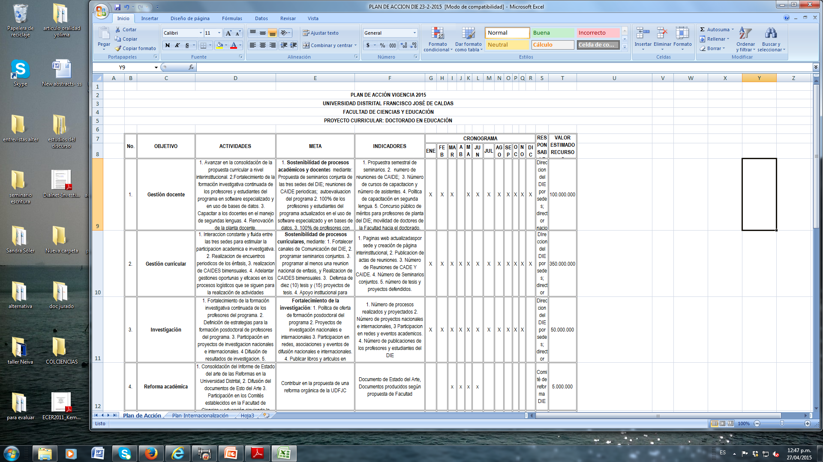

ARTICULACIÓN DEL PROYECTO Y LAS METAS CON EL PLAN ESTRATÉGICO 2008-2016.
Plan 2008- 2016 | Plan de acción DIE y DIE-UD
POLÍTICA 1. Articulación contexto y proyección estratégica  Estrategia 1. proyección estratégica de la universidad y el contexto educativo. | POLÍTICA 3. pertinencia del DIE.  Consolidar estrategias encaminadas a la atención de problemas educativos en el ámbito local, regional y nacional.  Consolidar la pertinencia entre grupos, líneas y tesis doctorales en atención a problemas educativos en el ámbito local, regional y nacional.
POLÍTICA 2. Gestión académica para el desarrollo social y cultural  Estrategias 1. Acreditación y fortalecimiento de la cultura de la autoevaluación. | Política 2. del DIE. ACREDITACION  Objetivo 2. Estructurar un modelo de autoevaluación y autorregulación para el Doctorado Interinstitucional en Educación.
POLITICA 3. Investigación de alto impacto para el desarrollo local, regional y nacional.  Estrategia 2. programa 3. fortalecimiento y consolidación de los grupos.. Programa 4. fortalecimiento de la gestión y determinación de líneas de investigación. | Objetivo 3. Plan de acción DIE-UD  Fortalecimiento de la investigación en el DIE-UD
POLITICA 5. Gobernabilidad, democratización y convivencia.  Estrategia 1. Reforma orgánica y estatutaria | Objetivo 4. Reforma académica  Participar en la construcción de documentos insumo para la Reforma Orgánica de la UD.  Participación en los comités de discusión de la reforma

RELACIÓN DE LOGROS ALCANZADOS EN LA DEPENDENCIA.
ACADÉMICOS: Consolidación del programa de doctorado: 115 estudiantes, 17 egresados (8 profesores de la UD, 9 externos)
ADMINISTRATIVO- ACADÉMICO: Fortalecimiento de la interinstitucionalidad
INVESTIGACIÓN: 11 grupos de investigación consolidados: 1 en A1; 2 en A ; 3 en B. 1 en C y 4 Reconocidos
2015: Macro proyecto de investigación Colciencias (1050 millones): Proyecto “Arquitectura pedagógica, didáctica y tecnológica para la formación de profesores en y para la diversidad” .
Convocatoria Capacity building de la Unión Europea. Macro Proyecto internacional: Acacia.
PUBLICACIONES: Consolidación de un sistema de publicaciones a través de colecciones doctorales: 10 énfasis; 2 de Miradas; 1 de Temas y 9 de la serie Grupos y 3 de la serie tesis doctoral, 2 de eventos y 1 de lecciones inaugurales y 4 de investigación: Total 32 libros publicados.
INTERNACIONALIZACIÓN: Convenios de cotutela internacionales, doble titulación : 11 convenios de cotutela: Lyon 2, Toulouse, Borgogna, Granada, y con el CINVESTAV, entre otros.

DISCRIMINACIÓN DEL PRESUPUESTO ASIGNADO A LA DEPENDENCIA
COMPONENTE | DESCRIPCIÓN | VALOR ASIGNADO 2015
Eventos, encuentros seminarios, jornadas académicas | Organización de Eventos académicos del DIE-UD, Redes y Proyección Social del Conocimiento. Seminarios Doctorales | $43.196.600.oo
Publicaciones | Publicación de productos, textos, anuncios propios del Doctorado | $65.859.645.oo
Movilidad | Fortalecimiento de alianzas estratégicas, participación en redes y generación de conocimiento en el campo educativo. Honorarios de evaluadores de Tesis y Proyectos de Tesis | $173.121.150.oo
Apoyo administrativo y logístico | Hospedaje – Tiquetes – Asistentes – Gastos Comunes | $316.322.605.oo
Adquisición y soporte tecnológico | Renovación de licencias | $1.500.000.oo
Total presupuesto asignado al DIE-UD 2015 |  | $600.000.000.oo

JUSTIFICACIÓN DEL PERSONAL DE PLANTA Y CONTRATO.
Contrato - Nivel | OBJETO
OPS - Profesional | Apoyo administrativo en el cumplimiento de actividades relacionadas con el presupuesto asignado al DIE-UD, tales como, solicitudes de necesidad, certificados de disponibilidad presupuestal, certificados de registro presupuestal, contrataciones y pagos a proveedores; elaboración de actas de inicio y finalización de ordenes de prestación de servicio y órdenes de compra, elaboración de certificados y cumplidos a contratistas, solicitud de avances y legalizaciones; atención a invitados nacionales e internacionales que desarrollan actividades académicas en el DIE-UD, manejo de correspondencia enviada y recibida que tenga relación con asuntos presupuestales del programa, así como apoyo en el diseño y elaboración de informes y suministro de datos del programa a las dependencias que lo requieran; apoyo a las diferentes actividades que se presenten en el programa y las demás asignadas por el director del Doctorado.
OPS - Profesional | Apoyo en el cumplimiento de instalación, configuración y soporte de los software especializados en los equipos del Programa, realizar la administración del servidor y de los aplicativos instalados en los mismos. realizar el mantenimiento de la página web para la visibilidad de la producción y dinámica académica del DIE-UD, realizar el mantenimiento de los computadores del aula de informática del DIE-UD, reportar los análisis, diagnósticos y labores atendidas en los formatos de informe asignados, velar por la seguridad e integridad de los equipos de comunicación del programa, garantizar que todos los equipos estén dentro de la red y se puedan conectar a internet, con las restricciones establecidas, manejo de correspondencia enviada y recibida que tenga relación con los recursos del programa, así como apoyo en el diseño y elaboración de informes y suministro de datos del programa a las dependencias que lo requieran; apoyo a las diferentes actividades que se presenten en el programa y las demás asignadas por el director del Doctorado.
OPS - Profesional | Apoyo en el cumplimiento de las actividades del Consejo del Doctorado en Educación CADE; Atención a estudiantes, docentes y usuarios internos y externos, organización de sustentaciones de tesis y proyectos de tesis doctorales con profesores invitados nacionales e internacionales, proyección de cargas académicas de los docentes, inscripción de asignaturas, horarios, adiciones, cancelaciones de estudiantes en el aplicativo académico de la universidad, control de los seminarios, créditos y notas de los estudiantes del programa, manejo de correspondencia enviada y recibida que tenga relación con asuntos académicos del programa, así como apoyo en el diseño y elaboración de informes y suministro de datos del programa a las dependencias que lo requieran; apoyo a las diferentes actividades que se presenten en el programa y las demás asignadas por el director del Doctorado.
OPS - Profesional | Apoyo en el cumplimiento de la gestión de proyectos editoriales, gestión de eventos académicos nacionales e internacionales, gestión de convenios con organismos nacionales e internacionales y gestión de proyectos de extensión universitaria en el campo de la educación; manejo de correspondencia enviada y recibida que tenga relación con convenios, publicaciones y eventos del programa, así como apoyo en el diseño y elaboración de informes y suministro de datos del programa a las dependencias que lo requieran; apoyo a las diferentes actividades que se presenten en el programa y las demás asignadas por el director del Doctorado.
OPS - Profesional | Apoyo a la Coordinación Nacional del Doctorado Interinstitucional en Educación, el cual es coordinado por la Universidad Distrital, para el adecuado funcionamiento y desarrollo de las actividades programadas específicamente para el cumplimiento del plan operativo que para tal efecto se cree, para la preparación de las sesiones del Consejo Académico Interinstitucional CAIDE, para adelantar gestiones de visibilización del programa ante entidades públicas y privadas nacionales e internacionales y para adelantar los procesos de acreditación del programa interinstitucional; manejo de correspondencia enviada y recibida que tenga relación con la Dirección Nacional, apoyo en el diseño y elaboración de informes, suministro de datos estadísticos del programa a las dependencias que lo requieran, apoyo a las diferentes actividades que se presenten en el programa y las demás asignadas por el director del doctorado.
OPS - Asistente | Cumplimiento de revisión y compilación de los documentos actuales de acreditación del CNA, comparación con documentos de acreditación de la Universidad Distrital para maestrías y doctorados. Apoyo en el diseño del modelo de acreditación propuesto por el Doctorado Interinstitucional en Educación sede Universidad Distrital, DIE-UD para la acreditación del programa, participar en el equipo interinstitucional con asistentes de las sedes de la Universidad del Valle y Universidad Pedagógica Nacional, para consolidar el modelo que se aplicará en el DIE en las tres sedes, compilación y sistematización de información para los factores definidos en el modelo: recolección de información documental, estadística y de opinión para los indicadores previstos en el modelo, sistematización de información recopilada para los factores definidos en el modelo, acompañamiento a los profesores del DIE del comité de acreditación en las tareas comprometidas en el CAIDE, apoyo en las comunicaciones institucionales e interinstitucionales con respecto al proceso de acreditación.

EJECUCIÓN PRESUPUESTAL DEL DIE-UD A LA FECHA.
COMPONENTE | DESCRIPCIÓN | VALOR EJECUTADO A ABRIL DE 2015
Eventos, encuentros seminarios, jornadas académicas | Organización de Eventos académicos del DIE-UD, Redes y Proyección Social del Conocimiento. Seminarios Doctorales | $7.732.200.oo
Publicaciones | Los procesos de publicación de libros del DIE-UD se tienen previstos para el segundo semestre del año 2015. | $0.oo  .
Movilidad | Fortalecimiento de alianzas estratégicas, participación en redes y generación de conocimiento en el campo educativo. Honorarios de evaluadores de Tesis y Proyectos de Tesis | $30.844.230.oo
Apoyo administrativo y logístico | Hospedaje – Tiquetes – Asistentes – Gastos Comunes | $54.833.455.oo
Adquisición y soporte tecnológico | Los procesos de renovación de software del DIE-UD se llevarán a cabo durante el segundo semestre del año 2015. | $0.oo
Total presupuesto ejecutado Abril de 2015 |  | $93.409.885.oo

NECESIDADES ACTUALES Y FUTURAS DE LA DEPENDENCIA, QUE PERMITAN EL CUMPLIMIENTO DE LAS METAS.
-Presupuesto de funcionamiento que garantice la sostenibilidad del DIE-UD
-Fortalecimiento y renovación de la planta profesoral
-Estabilidad en cuanto a la infraestructura física –sede definitiva para el DIE-UD

PROYECTOS Y METAS.
- Acreditación de alta calidad para el 2016
- Internacionalización del programa
- Mayor desarrollo de la investigación
- Mayor conexión con el entorno local, regional e internacional
SANDRA SOLER CASTILLO
Directora
Doctorado Interinstitucional en Educación
Universidad Distrital Francisco José de Caldas

